Федеральное государственное образовательное бюджетное учреждение высшего образования

«ФИНАНСОВЫЙ УНИВЕРСИТЕТ ПРИ ПРАВИТЕЛЬСТВЕ

РОССИЙСКОЙ ФЕДЕРАЦИИ»

**Колледж информатики и программирования**

ОТЧЕТ

по дисциплине Инфокоммуникационные системы и сети

***Лабораторная работа №6***

Выполнил:

студент группы 3ПКС-420

Удовиченко Н.В.

Проверил:

преподаватель Сибирев И.В.

_________________ _________

«___» ____ 2023 г.

Москва

2023

Цель работы:

1. Подключиться к роутеру
2. Keenetic City-6090
3. Выйти на сайт администрирования роутера 192.168.1.1 Логин Пароль: admin admin
4. Изучить возможности роутера
5. Заблокировать доступ одногруппнику в интернет,
6. К вай-фаю и на определенный сайт, по отдельности
7. Отключить/включить широковещательный SiD
8. Описать в чем разница
9. Понизить мощность WiFi до 20 %
10. Выяснить радиус покрытия.
11. Вернуть настройки к предыдущим...
12. Написать отчет

Фотографируем QR-код и подключаемся к сети вай-фай

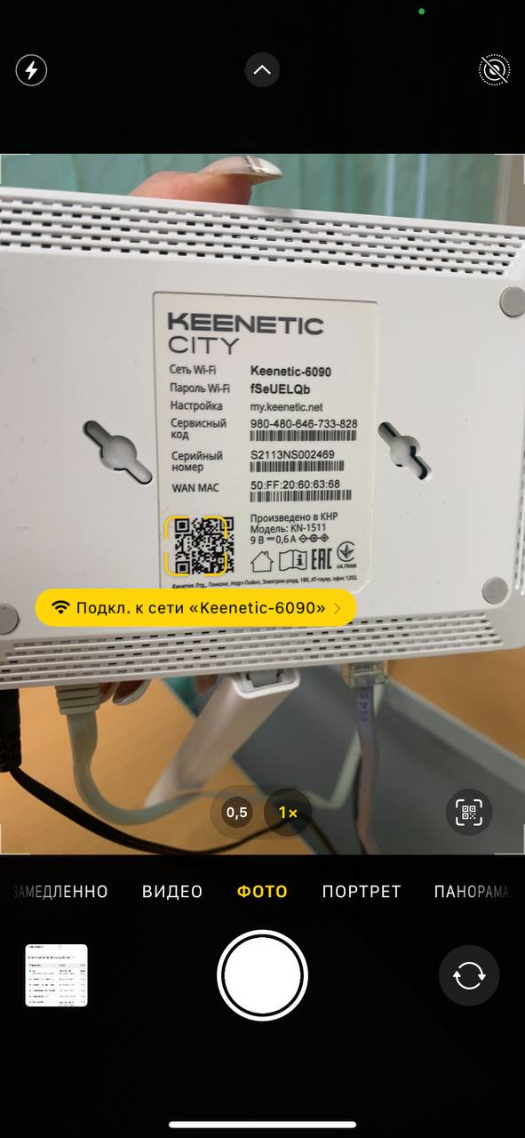

Вводим в поисковике http:\\192.168.1.1 и попадаем на официальный сайт компании Keenetic City. Вводим логин и пароль, указанные в целях работы

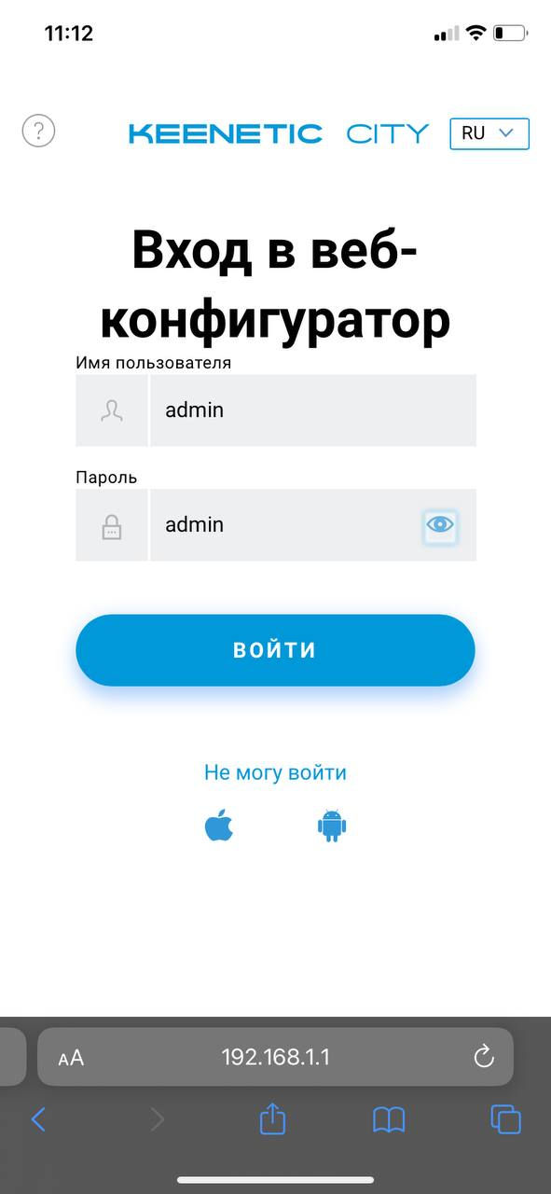

Возможности роутера, предоставленным учителем, показаны ниже

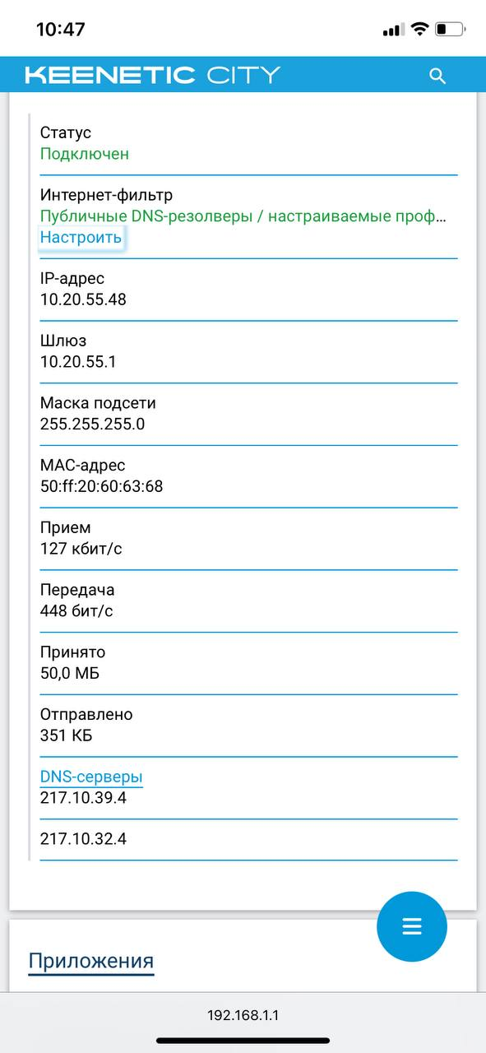

Заходим в беспроводные сети вай-фай этого роутера

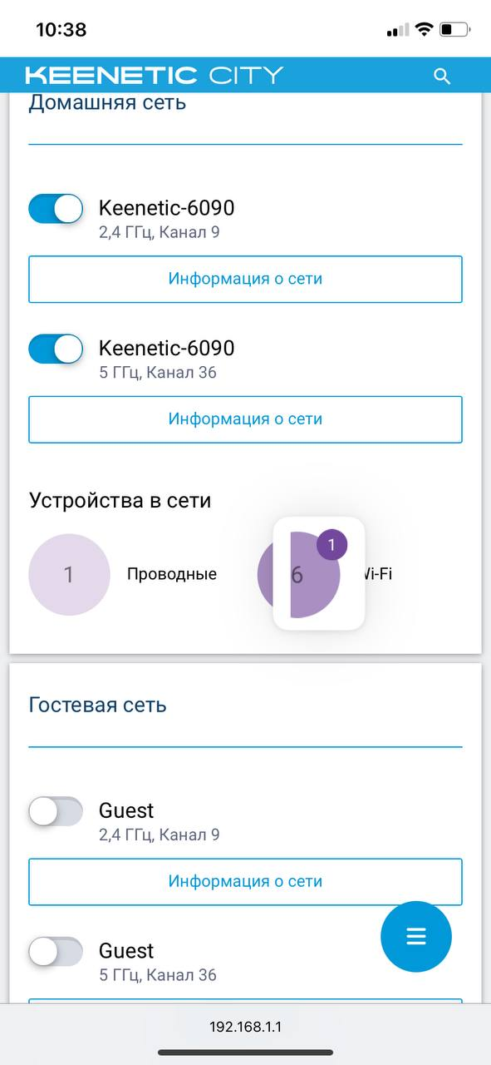

Выбираем любое устройство, подключённое к нему, которому хотим запретить доступ в интернет. Нажимаем на него

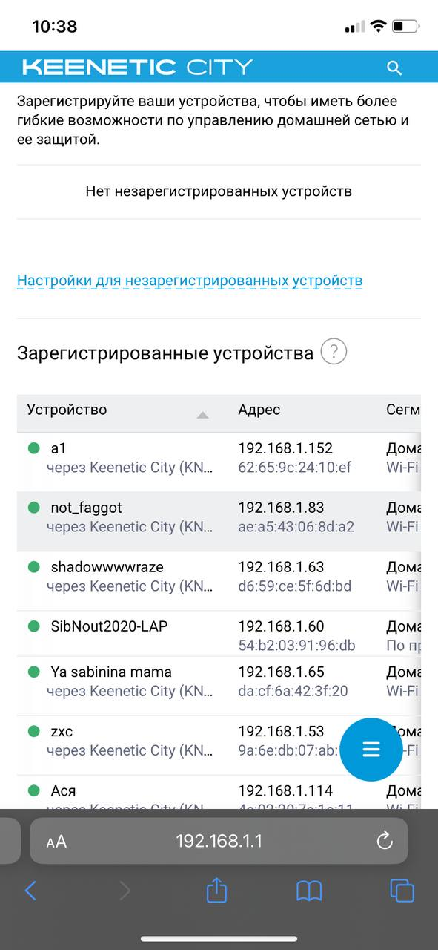

В политике доступа выбираем «Без доступа в интернет»

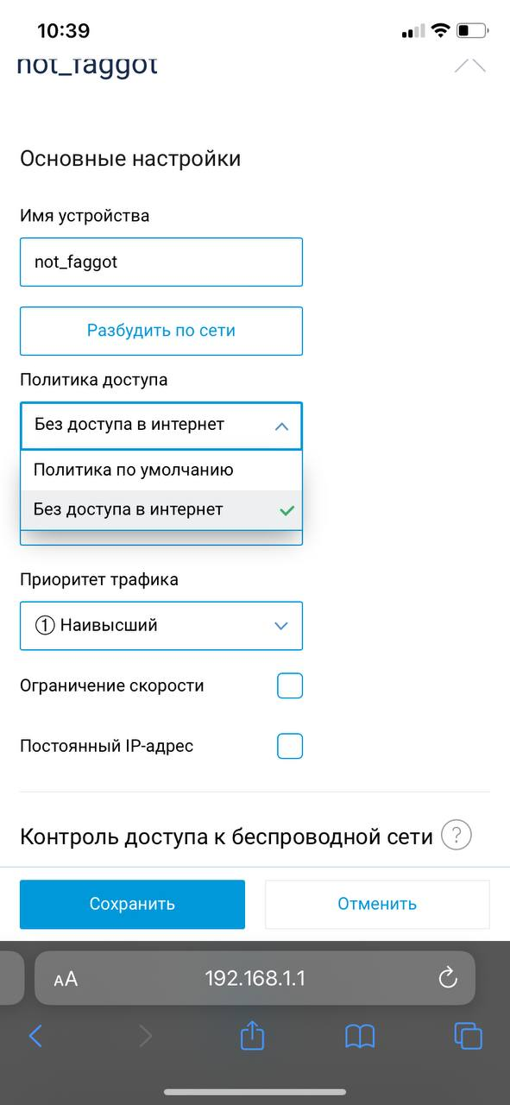

Запрещаем любую сеть и сохраняем

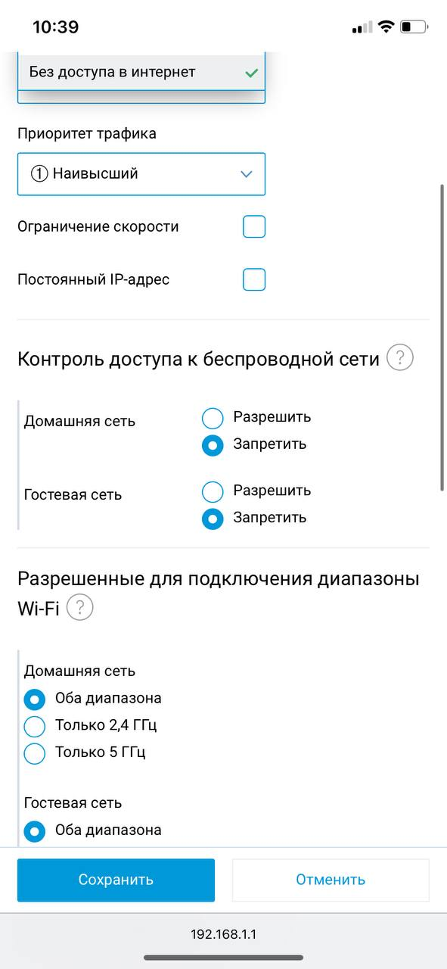

Заходим в беспроводные сети вай-фай гостевой сети

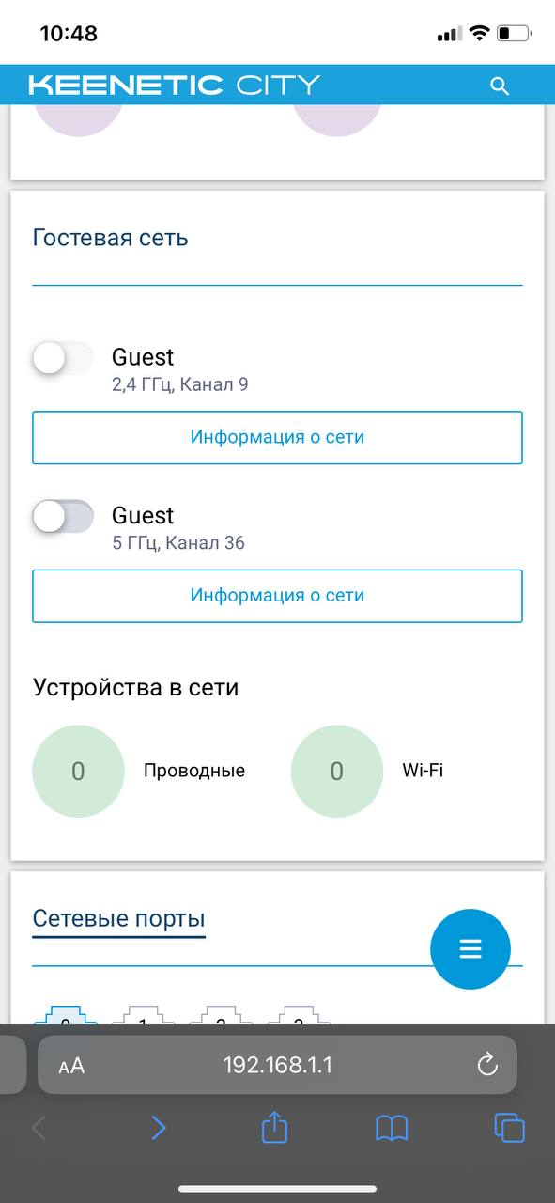

Заходим в настройки для незарегистрированных устройств

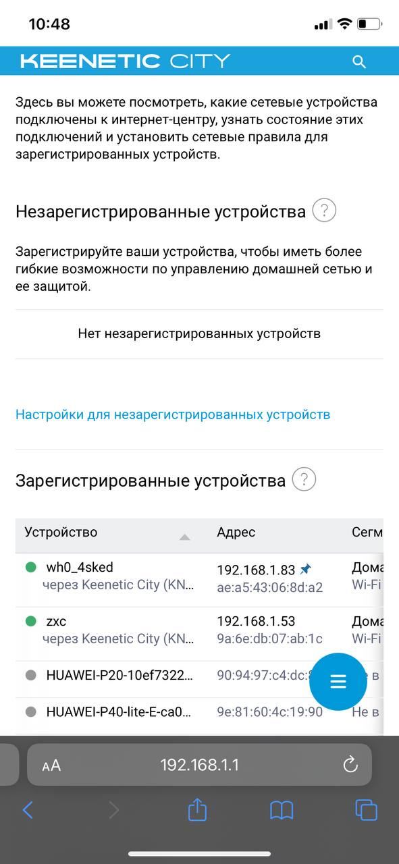

Так как во время выполнения лаб.работы было 120 кбит\с, а нам нужно понизить мощность на 20% - ставим максимум 100 кбит\с

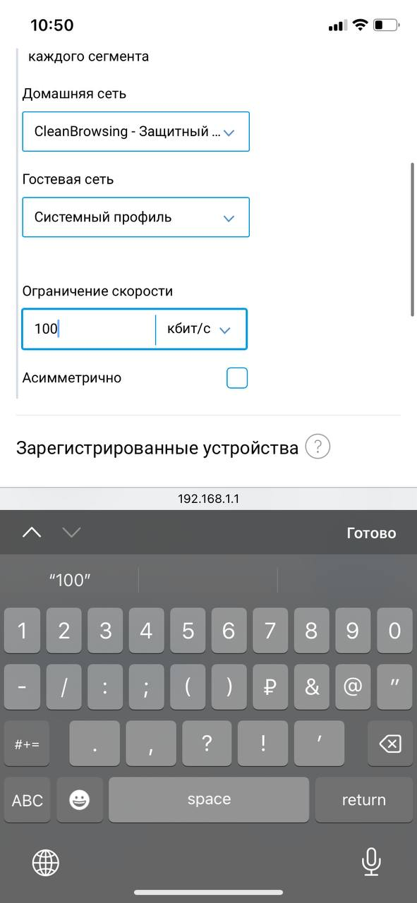

Сохраняем

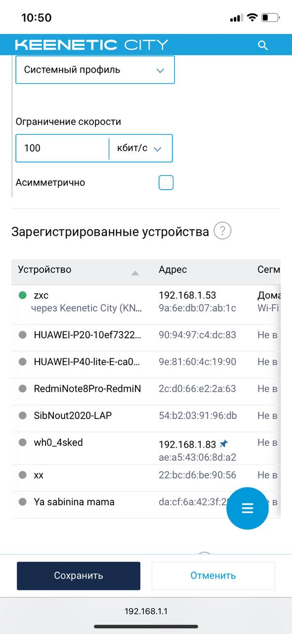

Чтобы выключить\включить SSID нам нужно зайти в домашнюю сеть

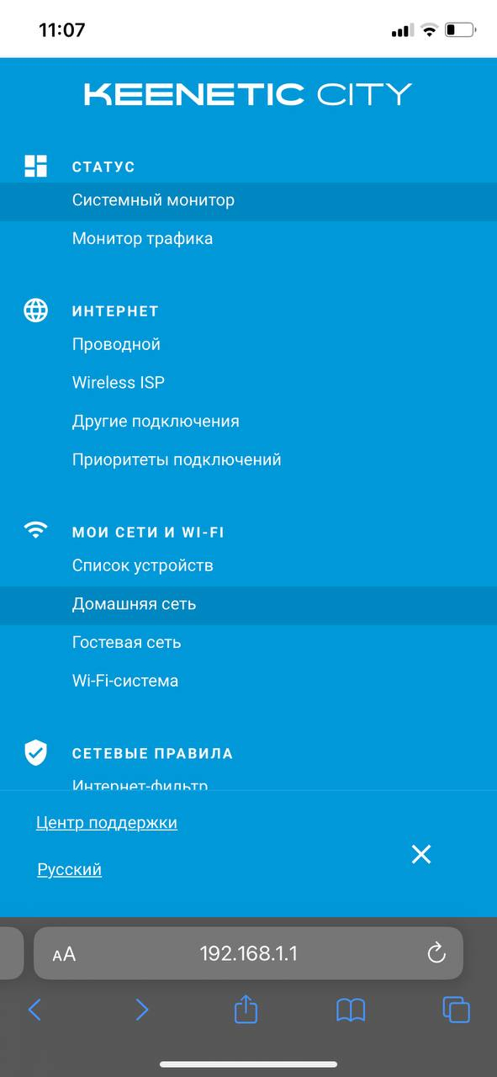

Заходим в доп.настройки

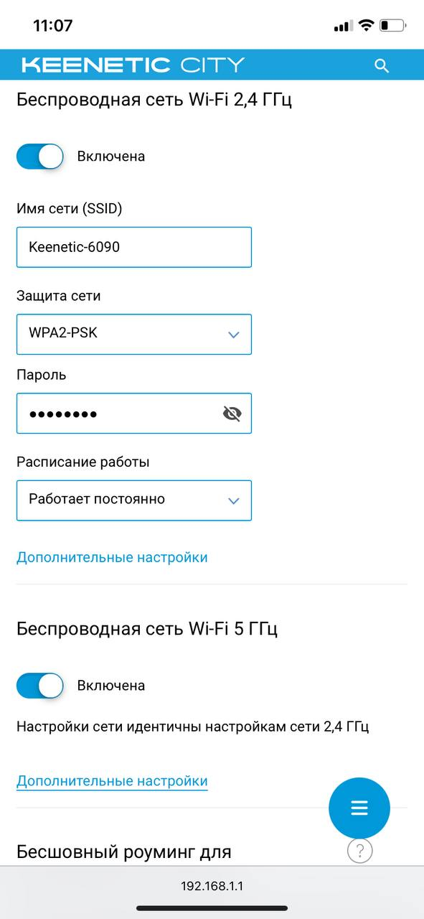

Отключаем\включаем SSID, сохраняем

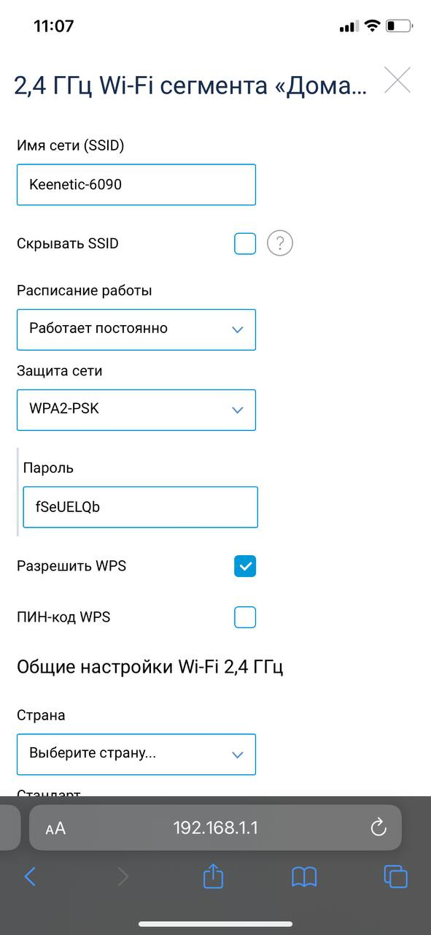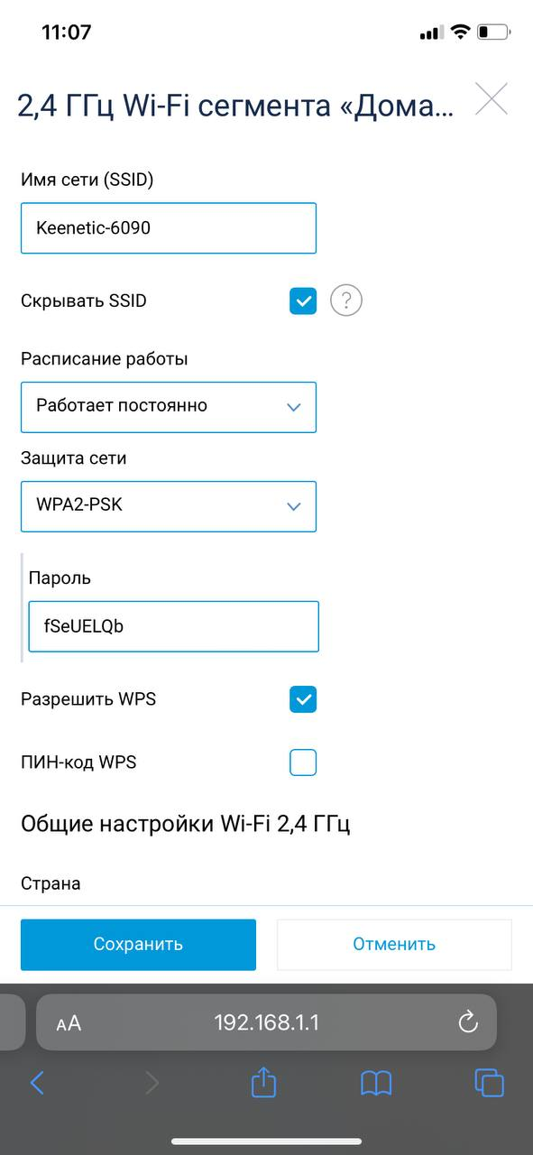

Отличие включения и выключения SSID в том, что, когда он включен, другим пользователям не видна сеть вай-фай этого роутера. Если включен – видна.

Радиус покрытия: 78 м, проверял в колледже метровыми шагами от кабинета.